方案名称 | 入料防错及料包标签打印变更方案
客户名称 | 江苏科化 | 作成日期 | 2020/6/17
作成人 | 杨小亮 | 审核人
解决方案 | - 投入料桶的原料标签均为科化自备，标签格式如下图所示：  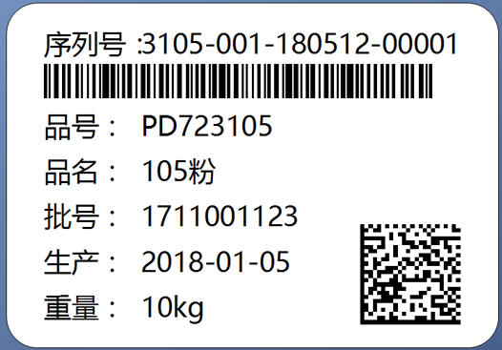  在投料时，使用条码枪扫描标签上的二维码，二维码的内容格式为：序列号+品号+批号+生产日期+重量，并且以英文的符号分号“;”隔开。机台程序读取其中的品号与系统中各料桶进行比对并打开相应桶号。用户开盖后，再次扫码，机台记录二维码中的批号、重量等信息，并将重量累加到对应料桶的存量中。  - 机台每批次称量完成后打印该批次对应的料包标签，配方中有几个原料就打印几张，标签纸尺寸为80mm x 80mm；  - 料包标签格式如下图所示：  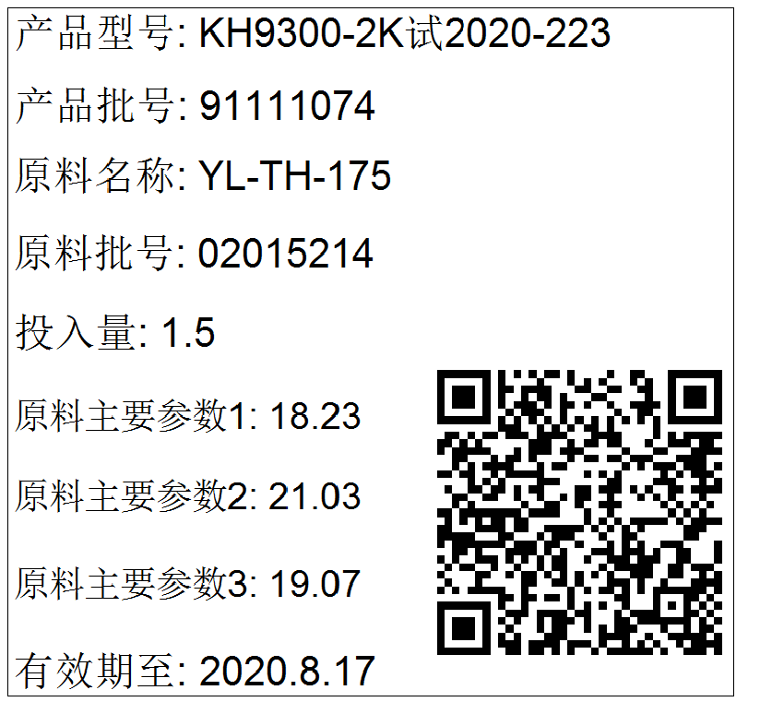  - 标签各项目说明如下表：  项次 内容 说明  1 产品型号 对应机台系统中的配方名称  2 产品批号 机台系统开工单时由人工输入  3 原料名称 原料标签上的“品号”，也是机台系统中的原料编号  4 原料批号 原料投入料桶时扫描的原料标签上的批号，自动带入无需手工输入  5 投入量 机台实际称量重量  6 原料主要参数1/2/3 原料投入机台料桶前，先到电脑上扫码并手工输入这三个参数值。在向机台投料时，如果系统中未发现参数值，则报警禁止投入  7 有效期 机台系统开工单时由人工输入  - 料包标签的二维码内容规则与原料标签中的二维码规则相同;  - 料桶中可能存在多个原料批号，按称量重量以先进先出的原则进行自动扣减匹配。考虑到长期自动扣减会存在一定的误差，所以，机台系统提供存量手工调整功能。当料桶实际存量与系统存量存在误差时，由操作人员手工调整。
方案确认客户端 |  | 确认日期
业务员 |  | 审核
方案意见

